- Insertar un nuevo restaurante de comida española con tu nombre, pero sin ninguna calificación.
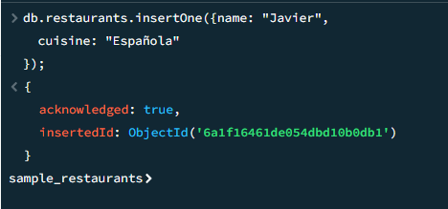

- Añade una calificación al restaurante
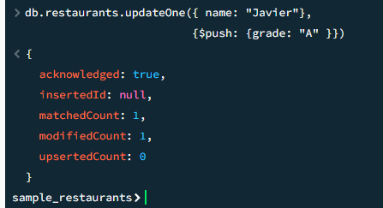
- Cambiar el nombre del restaurante por Severo manjar.
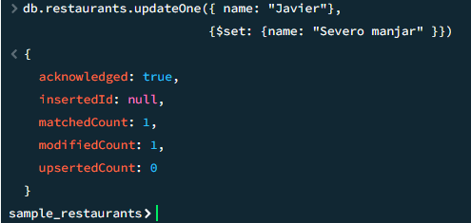

- Modifica el número del edificio de la dirección.
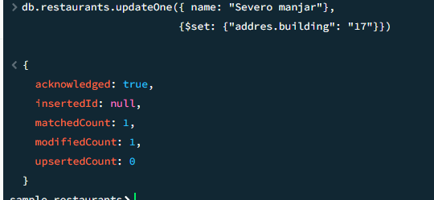

- Modifica el tipo de cocina para que sea Mediterránea.
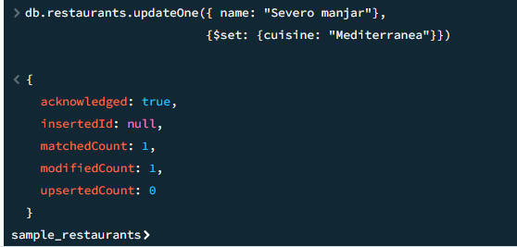
- Añade una segunda calificación.
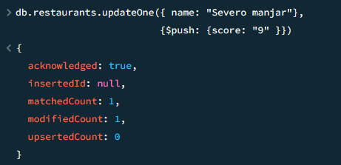
- Modifica las coordenadas de la ubicación para que coincidan con las de tu ciudad
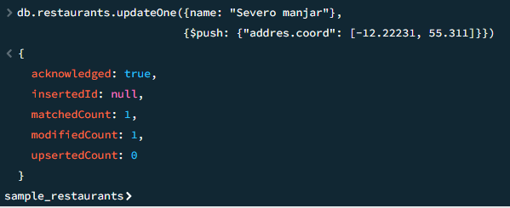
- Modifica el barrio con el barrio donde vives.
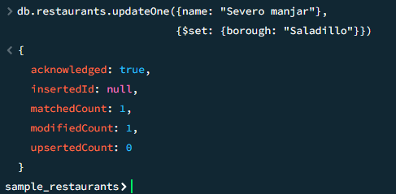
- Añade una tercera calificación que sea excelente. antes de 1980.
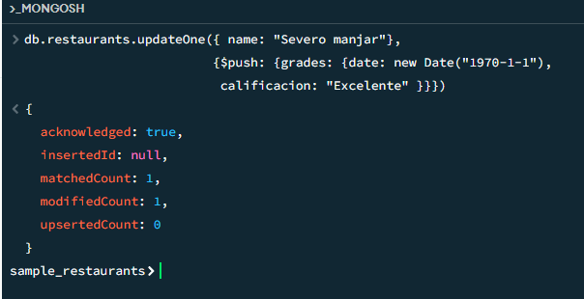
- Modifica la calle y el código postal mediante una única operación.
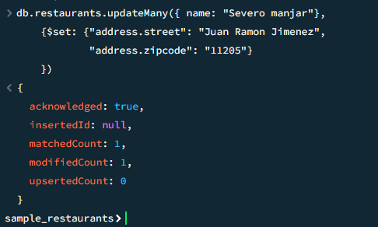
- Elimina la calificación más antigua.
– he metido un deleteOne y luego me di cuenta que era un UpdateOne así que he tirado el documento completo : ))))) –
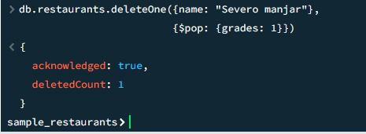
- Añade un nuevo campo horario con el valor que consideres
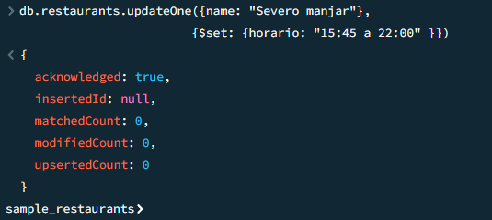
- Incrementa todas las calificaciones en un punto.
(No he introducido las calificaciones como array, si no campos sueltos que no estaban dentro de “grades”, pero como no tengo documento ya uso el comportamiento como si fuese array)
